**Ref: Ejecutivo Radicado. 68-720-40-89-001-2019-00074-00.**

Santa Helena del Opón, veinticuatro (24) de julio de dos mil veinte (2020).

Ultimado el ritual de instancia, dentro del Proceso Ejecutivo Singular de mínima cuantía que adelanta el **BANCO AGRARIO DE COLOMBIA S.A,** a través de apoderado judicialcontra **ZULEIMA BECERRA JIMENEZ**,procede el despacho a resolver lo que en derecho corresponda, consonante a lo siguiente:

1. **DE LA DEMANDA**

Mediante acción ejecutiva, se depreco ante el despacho librar mandamiento de pago a favor del **BANCO AGRARIO DE COLOMBIA S.A.**,a cargo de **ZULEIMA BECERRA JIMENEZ,**  por las siguientes sumas de dinero:

1. **DOCE MILLONES DE PESOS M/CTE ($12.000.000.oo)**,por concepto de capital insoluto incorporado al pagaré No. 060416100003734 , creado el 28 de diciembre de 2016, encontrándose vencido desde el pasado 13 de julio de 2019; por **intereses remuneratorios** a la tasa de DTF + 7 Puntos Efectiva Anual, desde el 14 de enero de 2019, hasta el 13 de julio de 2019; por **intereses moratorios** a la tasa máxima legal autorizada por la Superintendencia Financiera de Colombia, desde el 14 de julio de 2019, hasta el día que se efectúe el pago total de la obligación, por último la suma de  **TREINTA Y NUEVE MIL TRESCIENTOS PESOS M/CTE ($39.300.oo),** correspondientes a otros conceptos contenidos y aceptados en el susodicho título valor (pagaré No. 060416100003734**.**
2. **TRES MILLONES SEISCIENTOS SETENTA Y NUEVE MIL CIEN PESOS M/CTE ($3.679.100.oo)**,por concepto de capital insoluto incorporado al pagaré No. 060416100002683, creado el 02 de marzo de 2015, encontrándose vencido desde el pasado 27 de marzo de 2019; por **intereses remuneratorios** a la tasa de DTF + 7 Puntos Efectiva Anual, desde el 28 de septiembre de 2018, hasta el 27 de marzo de 2019; por **intereses moratorios** a la tasa máxima legal autorizada por la Superintendencia Financiera de Colombia, desde el 28 de marzo de 2019, hasta el día que se efectúe el pago total de la obligación, por último la suma de  **NUEVE MIL SETECIENTOS VEINTE PESOS M/CTE ($9.720.oo),** correspondientes a otros conceptos contenidos y aceptados en el susodicho título valor (pagaré No. 060416100002683.
3. **DOS MILLONES TRESCIENTOS CINCUENTA Y SEIS MIL SESENTA PESOS M/CTE ($2.356.060.oo)**,por concepto de capital insoluto incorporado al pagaré No. 060606100002400, creado el 23 de septiembre de 2013, encontrándose vencido desde el pasado 26 de mayo de 2019; por **intereses remuneratorios** a la tasa de DTF + 7 Puntos Efectiva Anual, desde el 27 de noviembre de 2018, hasta el 26 de mayo de 2019; por **intereses moratorios** a la tasa máxima legal autorizada por la Superintendencia Financiera de Colombia, desde el 27 de mayo de 2019, hasta el día que se efectúe el pago total de la obligación.

Como soporte de las referidas pretensiones, colige el despacho que la ejecutada suscribió y aceptó en blanco referido título valor (No. 060416100003734, 060416100002683, y 0606016100002400), a favor del BANCO AGRARIO DE COLOMBIA S.A., encontrándose aludidas obligaciones vencidas desde el 13 de julio de 219, 27 de marzo de 2019, y 26 de marzo de 2019, en relación a lo concerniente a títulos valores.

El pagaré No. 060416100003734, 060416100002683, y 060606100002400), fueron diligenciados de conformidad a la carta de instrucciones suscritas y aceptadas por la ejecutada el 28 de diciembre de 2016, 02 de marzo de 2015, y 23 de septiembre de 2013, respectivamente, lo anterior, constituyéndose en una obligación clara, expresa y actualmente exigible a cargo de la primera de **ZULEIMA BECERRA JIMENEZ**.

1. **DEL MANDAMIENTO DE PAGO Y SU NOTIFICACIÓN**

Se libró mandamiento de pago el pasado 09 de diciembre de 2019 (fls. 64 a 67 cdno. No. 1), en los términos solicitados por el ejecutante en el escrito en que se incoo la acción ejecutiva.

Antedicha decisión fue puesta en conocimiento de la ejecutada, mediante citación que hiciera el apoderado de los accionantes, según constancia emitida por la empresa de mensajería visto a (fls. 68 a 71 cdno. No. 1), correspondiente a la señora **ZULEIMA BECERRA JIMENEZ**; sucumbida la anterior actuación, procedió el ejecutante por conducto de su apoderado judicial, a efectuar la notificación por aviso conforme lo ordena la norma procedimental, la cual, fue entregada a la ejecutada el pasado 14 de marzo del año 2020 (fls. 74 a 77 cdno. No. 1), según constancia emitida por la empresa dedicada a tales menesteres, lo anterior, bajo los lineamientos de los cánones 290, 291 y 292 del C.G.P., una vez notificada **ZULEIMA BECERRA JIMENEZ**, se advierte que, dejo sucumbir su derecho a ejercer su defensa, pues, no hizo ningún pronunciamiento dentro del término que la Ley le otorga.

1. **CONSIDERACIONES**

La determinación de proferir mandamiento de pago, se forjó conforme a la acción ejecutiva incoada por el **BANCO AGRARIO DE COLOMBIA S.A.**, atado al título valor incorporado (pagare No. 060416100003734, 060416100002683, Y 060606100002400), y demás anexos allegados al plenario. Así mismo, referida obligación cumple con lo dispuesto por los artículos 621 y 709 del Código de Comercio, dando lugar al proceso ejecutivo, toda vez, que, contiene una obligación con características de que trata el artículo 422 del Código General del Proceso.

Dicho lo anterior, colige este despacho, que, dados están los supuestos que atañe el artículo 440 del C.G.P., y en consecuencia, decidirá seguir

adelante con la ejecución, de acuerdo a lo estipulado en el mandamiento de pago, por lo cual, ordenará que se liquide el crédito, además, de establecer las respectivas costas y agencias en derecho a cargo del ejecutado, siguiendo lo presupuestado por los artículos 365 y 366 del Código General del Proceso, en concordancia, con el acuerdo No. PSAA16-10554 del Consejo Superior de la Judicatura, y teniendo en cuenta la naturaleza del proceso ejecutivo -mínima cuantía-, se fijará el 7% sobre lo pretendido en la presente acción como agencias en derecho.

En mérito de lo antes expuesto, el Juzgado Promiscuo Municipal de Santa Helena del Opón -Santander-,

1. **RESUELVE:**

**PRIMERO: SEGUIR** adelante la ejecución, como se ordenó en el mandamiento de pago proferido por este Juzgado el pasado 09 de diciembre de 2019, contra **ZULEIMA BECERRA JIMENEZ**, y en favor del **BANCO AGRARIO DE COLOMBIA S.A.**

**SEGUNDO: Practíquese** la liquidación del crédito conforme lo establece el artículo 446 del Código General del Proceso, teniendo en cuenta las variaciones de la Superintendencia Financiera de Colombia sin que este interés supere lo convenido por las partes.

**TERCERO: Condénese** a la ejecutada al pago de costas del proceso, teniendo en cuanta la suma de $1.262.461.20, como agencias en derecho, las cuales, serán incluidas en la respectiva liquidación de costas a efectuarse por secretaría.

**CÓPIESE, NOTIFÍQUESE Y CÚMPLASE.**

El Juez,

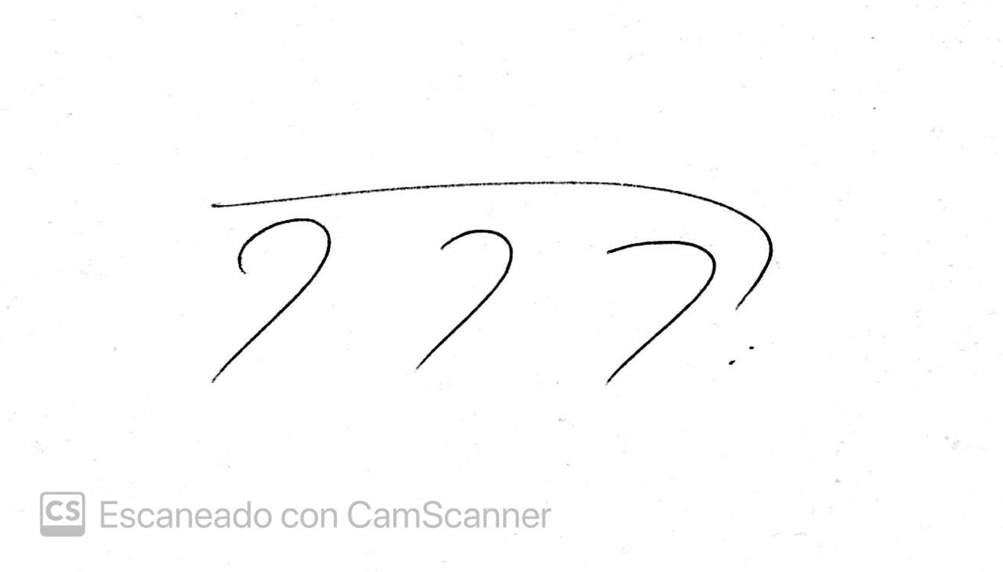

**DIEGO ANDRES HERRERA GAMBA.**

|  |
| --- |
| **NOTIFICACIÓN POR ESTADO**  **Nro. 00020** |
| D:\Users\Fanny Camacho\Desktop\FIRMA MIA.jpeg**La anterior providencia se notifica por Estados Hoy VEINTISIETE (27) DE JULIO DE 2020, a partir de las OCHO DE LA MAÑANA (8:00 a.m).** |
|  |
| **FANNY CAMACHO MENDOZA**  Secretaria |